INSTYTUT TELEINFORMATYKI I AUTOMATYKI
Wydział Cybernetyki WAT

Przedmiot: SYSTEMY OPERACYJNE
SPRAWOZDANIE Z ĆWICZENIA LABORATORYJNEGO Nr 8

Temat ćwiczenia: Łącza nazwanie i nienazwane
Wykonał:  Imię i Nazwisko  Grupa: I4X3S1 | Ćwiczenie wykonane dnia  04.12.2015  Prowadzący ćwiczenie  mgr inż. Łukasz Laszko
Wykonał:  Imię i Nazwisko  Grupa: I4X3S1 | Ocena:  .................................................

Zadanie:

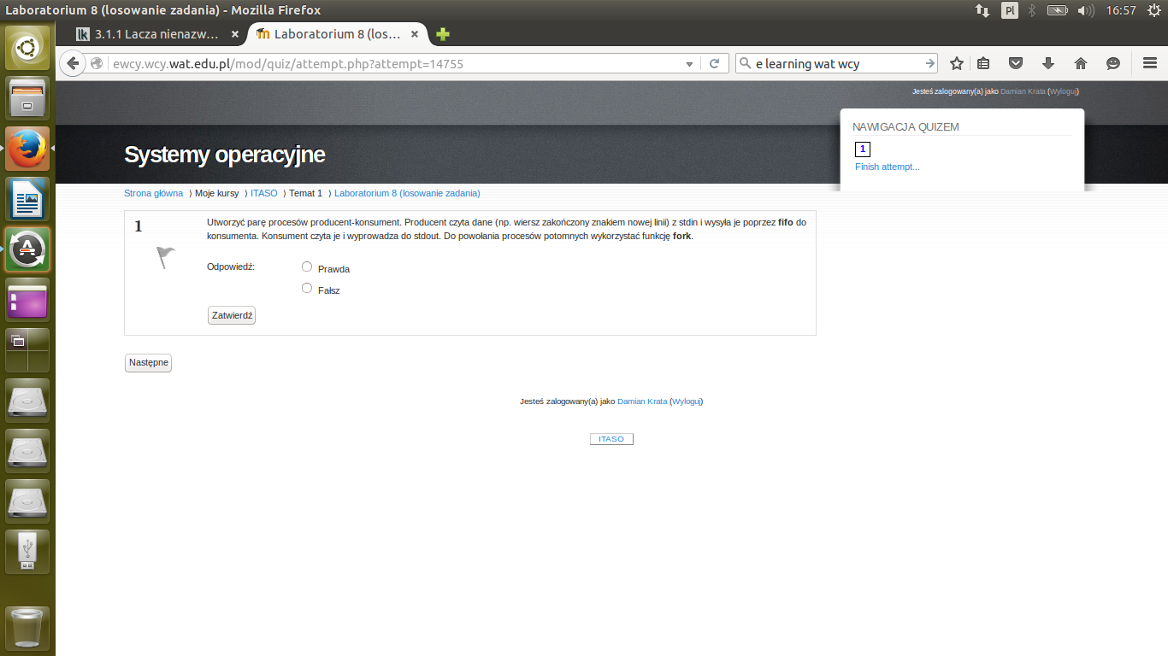

Kod programu:

#include <stdio.h>
#include <stdlib.h>
#include <sys/stat.h>
#include <unistd.h>
#include <string.h>

#define FIFO "fifoFile"

void konsument();
void producent();

int main()
{
mknod(FIFO, S_IFIFO|0666, 0);
if(fork())

{
producent();
}

else
{
konsument();
}
return 0;
}

void konsument() {
FILE *f;
char bufor[200];
while(true){
f = fopen(FIFO, "r");
fgets(bufor, 200, f);
printf("Odebrano : %s\n\n", bufor);
fclose(f);
}
}

void producent() {
FILE *f;
char bufor[200], *wskaznik;
wskaznik = bufor;

while(true){
f = fopen(FIFO, "w");
fprintf(stdout, "Podaj dane do wyslania : ");
fscanf(stdin, "%s", wskaznik);
fputs(wskaznik, f);
fclose(f);
sleep(2);
}
}

Trochę teorii:

łącza służą do komunikacji między procesami w systemie
Linux wyróżnia się dwa rodzaje łączy:
nienazwane, inaczej potoki
nazwane, inaczej kolejki FIFO

łącza są implementowane jako pliki specjalne
posiadają swój i-węzeł
posiadają bloki z danymi
można do nich pisać i z nich czytać

Funkcja mknod()

Funkcja ta sluzy do utworzenia nowej kolejki FIFO.
DEFINICJA: int mknod(nazwa_lacza, prawa_dostepu | S_IFIFO, 0)
WYNIK: 0 w przypadku powodzenia operacji,
-1, gdy blad: errno = EEXIST (kolejka o podanym kluczu istnieje, wiec niemozliwe jest jej utworzenie)

Ponadto w moim programie deklaruję dwie funkcje: Producenta oraz konsumenta.
Używają one 200 znakowego bufora oraz zapisują i wypisują z niego.

Efekt wywołania programu:

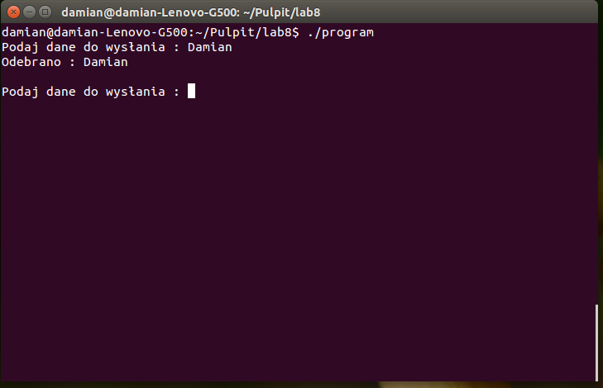

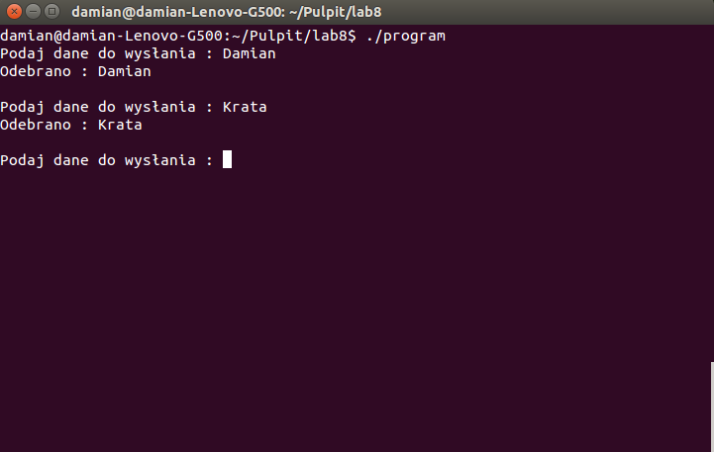

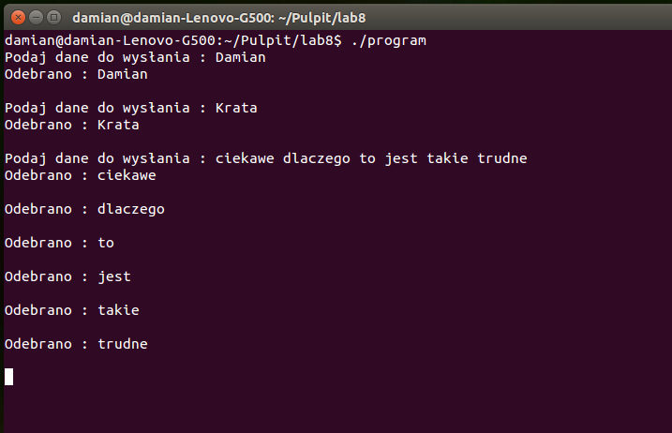

Wnioski:

Widzimy, że program czyta to co podawane jest na wejściu a następnie odczytuje to na standardowe wyjście. Ponadto dla dłuższego tekstu wypisywane są pojedyncze napisy, jest to związane z takim a nie innym odczytywaniem strumienia (tak samo jak podczas czytania z pliku kiedy to natrafiamy na białe znaki). Ćwiczenie sprawiło mi bardzo dużo trudności, ponieważ czas poświęcony na jego zrobienie mimo małej złożoności zadania był długi. Efekt działania programy jest dobry, a wiedzę przyswoiłem w stopniu zadowalającym.

